Муниципальное бюджетное общеобразовательное учреждение

Средняя общеобразовательная школа №47

г. Новокузнецка

Разработка урока
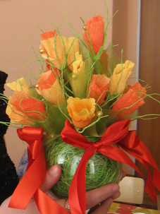

«Творческая мастерская
или плюшевый сюрприз»

Выполнила: Мазанцева Зоя Вадимовна

2014г.
«Творческая мастерская или плюшевый сюрприз»
Цель урока: формирование знаний о составлении композиции подарочного букета.
Задачи:
Обучающая – систематизировать знания обучающихся о истории и правилах составления подарочных букетов.
Развивающая – способствовать формированию и развитию ловкости в приёмах работы; умению самостоятельно применять полученные знания, при составлении композиции букета используя при этом инструкционную карту.
Воспитательная –Воспитывать чувство прекрасного. Воспитывать аккуратность при составлении творческих работ.
Тип урока: комбинированный.
Формы работы учащихся: коллективная, групповая.
Оборудование: компьютер, проектор.
Материалы: инструкционные карты «Способы создания букета», мягкие игрушки, бумага гофрированная, ленточка, ватин, пенопласт, картон, обрезка пластиковой трубы, проволока, ножницы, кусачки, скотч.

Планируемые результаты обучения.
Личностные результаты | Предметные результаты | Метапредметные результаты
Стремление к совершенствованию своих умений | Понимание и определение понятия «Плюшевый букет», «Сборка букета». Участвовать в коллективной творческой деятельности при создания букета. | Регулятивные  Планирование собственной деятельности, оценка качества и уровня усвоения.  Познавательные  Извлечение необходимой информации из беседы, рассказа. Выработка алгоритма действий.  Коммуникативные  Учебное сотрудничество (умение договариваться, распределять работу, оценивать свой вклад в результат общей деятельности.
План занятия
Этапы урока:
- Организационный момент
- Объяснение нового материала.
- Закрепление пройденного материала.
- Практическая работа.
- Выставка работ учащихся.
- Выставление оценок.
- Уборка кабинета.
- Итог урока.
Домашнее задание: найти стихотворение, песню, загадку о цветах, нарисовать или выполнить аппликацию этого цветка.
Принести цветную ксероксную бумагу, клей.

ХОД УРОКА
- Организационный момент
Приветствие учителя. Контроль посещаемости. Проверка готовности класса к уроку.
- Объяснение нового материала
Постановка цели урока , задач и мотивация учебной деятельности учащихся.
Урок является продолжением по разделу интерьер. Обучающиеся знакомятся с понятиями аранжировка цветов, «флористика», закрепляют знания о истории , видах и правилах составления подарочных букетов.
Закрепить умения и навыки, в приёмах работы; умению самостоятельно применять полученные знания, при составлении композиции букета используя при этом инструкционную карту.
Воспитывать чувство прекрасного. Воспитывать аккуратность при составлении творческих работ.
II Вводный инструктаж.
Искусство составления букета ценилось с давних времен. У разных народов существуют свои правила составления композиций из цветов в зависимости от того, кому и по какому поводу букет предназначен. Но определяющую роль всегда играли четыре момента: форма букета, количество цветов в нем, сочетаемость цвета подобранных видов и принцип компоновки, определяющий само назначение конкретного букета. Очень много зависит от фантазии составителя, если хотите, его интуиции. Есть букеты, которые вызывают восхищение, а есть такие, которые заставляют размышлять (японская икебана), есть букеты "со значением", "с намеком", с определенным подтекстом, понятным тому, кому он вручается.
Флористика – это одна из разновидностей дизайна и декоративно-прикладного искусства, которое воплощается в создании композиций, коллажей, букетов, панно
Однако кое-какие нормы флористики все же следует соблюдать, тогда букет будет смотреться очень гармонично. Техника составления букетов включает в себя некоторые правила, которые помогут и начинающему флористу, и рядовому гражданину. Составление букетов подразумевает создание композиции, как из живых цветов, так и из засушенных – икебана. Однако этот стиль чаще используется при долгосрочном декорировании помещений. Гораздо популярнее составление букетов из живых цветов. Что может быть приятнее тончайших ароматов, источаемых свежими цветами. Важно правильно сочетать в букете различные сорта цветов.
Большие городские праздники, свадьбы, личные торжества, юбилеи – все это поводы для создания цветочных композиций. Составление свадебных букетов – это целая наука. Составление букетов для торжеств таит в себе и еще одну сложность. Если речь идет о композициях для декорирования, то тут важную роль играет размер. Композиция должна органично вписываться в интерьер, не мешая при этом гостям.
Флористы выделяют 4 способа сочетания цветовой гаммы растений. Первый – использование похожих цветов, второй – сочетание контрастных цветов, расположенных друг против друга, третий – сочетание из разных цветового круга, четвертый – сочетание нескольких оттенков одного цвета.
Работа в парах: ответить на тестовые задания по теме ( 10 вопросов), линии в букете, композиции, вазы.
3 минуты, проверка ( самоконтроль) между парами.
Подведение итогов второй работы.

Индивидуальная работа: учащиеся читают стихи о цветах
Стихи
Цветы , как люди, на добро щедры,
И щедро нежность людям отдавая,
Они цветут, сердца отогревая,
Как маленькие тёплые костры.
К. Жанэ.
Чудесный гость далёкого Ирана
Любимец опалённых cсолнцем стран.
В садах Фариза огненный Тюльпан
В. Рождественский.
С целым миром спорить я готов,
Я готов поклясться головою
Есть глаза у всех цветов,
И они глядят на нас с тобою.

В час раздумий наших и тревог,
В горький час беды и неудачи
Видел я: цветы, как люди, плачут
И росу роняют на песок

Кто не верит, всех зову я в сад.
Видите, моргая еле – еле,
На людей доверчиво глядят
Все цветы, как дети в колыбели.

Многим людям, и детям и взрослым, очень нравятся плюшевые игрушки. Даже в наш век технического прогресса, когда от разнообразия самых современных игрушек просто рябит в глазах, плюшевые друзья человека не уступают своих позиций.

Сообщения ученика.

История плюшевых игрушек
Мало кто знает, что плюшевые игрушки совсем еще молоды. Официально массовое их фабричное производство началось только в конце 19 века. Но конечно, и за долго до того родители шили своим малышам подобные игрушки из подручных материалов кустарным способом.
Просто в конце 19 века предприниматели обратили внимание на их популярность, разглядели в них коммерческий потенциал и производство пошло полным ходом. Так, что сейчас плюшевые игрушки распространились по всему. И трудно найти ребенка, у которого не было бы любимого мягкого друга.

Сообщение ученика:

Букеты из мягких игрушек
Букет из мишек прекрасный подарок для учителей, взрослым и детей. Никто не устоит перед таким сочетанием. Букеты из мягких игрушек смотрятся очень эффектно и несут в себе заряд любви, нежности и красоты.
Плюшевые мишки в окружении сказочных цветов помогут примириться, если вдруг случилась ссора и непонимание. Мягкие игрушки любят многие девушки, а цветы практически все — подаренный вами букет запомниться навсегда и станет символом крепких и нежных отношений.
Такой подарок действительно можно назвать оригинальным, ведь он не похож на другие и неповторим. Можете не сомневаться в уникальности букета, его составят специально для Вас и он безусловно будет иметь успех. Такие букеты несут в себе ваши добрые чувства и гармонично сочетают красоту с неожиданностью.
Букеты из мягких игрушек замечательный подарок, особенно в те моменты, когда женщина берёт его в руки, прикасаясь к мягким плюшевым мишкам и вдыхает аромат цветов. Всё время её не будет покидать ощущения праздника и разбудит самые светлые чувства.

- Закрепление пройденного материала.
Работа по вопросам, составленным из рассказа учителя и учеников
а) Из чего можно сделать букет?
б) Когда началось официально массовое их фабричное производство мягких игрушек?
2. Отгадывание загадок про игрушек (приложение 1).
- Практическая работа.
- Вводный инструктаж.
а) знакомство детей с техникой изготовления букетов из плющевых мишек (приложение 2)
б) показ и разбор работ, выполненных в данной технике
в) работа с инструкционными картами (приложение 3)
г) правила техники безопасности
- Выполнение практической работы. Текущий инструктаж
- Выставка работ учащихся. Выставление оценок.
- Уборка кабинета.
- Итог урока.
- Домашнее задание:
найти стихотворение, песню, загадку о цветах, нарисовать или выполнить аппликацию букета.

Приложение №1

Тестовые задания
1.Аранжировка цветов это …..
а). Художественное творчество, основой для которого служит природный материал. б). наука о цветах.
в). синтез декоративно – прикладного и изобразительного искусства.
2.Что является самым экспрессивным, неисчерпаемым и богатым выразителем красоты?
а) цвет, б) линия, в) форма.
3.Из какой ветке можно придать искусственное направление ?
а) кленовой, дубовой. б) яблоневой, грушевой. в) ивы, плакучей берёзы.
4.Какие формы можно придать стеблям растений искусственно?
а) прямые, тупые. б) спиральные, круглые, волнистые.
в) ломаные, горизонтальные.

5.Какие линии можно использовать при составлении букета или
композиции?
а) вертикальные, горизонтальные, диагональные. б) кривые, круглые, острые. в) спиральные, разветвлённые, волнистые.

6.Какой по величине, фактуре нужно использовать вазу при составлении осеннего букета из веток?
а) низкую, стеклянную. б) хрустальную низкую. в) керамическую высокую.
7. Какой природный материал можно использовать вместо вазы?
а) песок, глину.
б) коряжку, декоративную тыкву, плетень из веток.
в) ветку, лист.

Ответы:
1. в; 2.б; 3. в; 4. б; 5.а; 6. в; 7. б;

Приложение №2

Загадки про игрушки

Толстый он
И косолапый,
У него
Большие лапы,
Сделаны они из плюша.
Мыть его нельзя под душем.
(Ответ:плюшевый мишка)
Сам пустой,
Голос густой,
Дробь отбивает,
Шагать помогает.
(Ответ: Барабан)
Вот упрямый человек!
Не заставишь лечь вовек!
Он совсем не хочет спать,
Положу — встает опять.
И стоит, качается.
Как он называется?
(Ответ: Ванька—Встанька)
Держусь я только на ходу,
А если стану — упаду!
(Ответ: Велосипед)
Этот конь не ест овса,
Вместо ног — два колеса.
Сядь верхом и мчись на нем,
Только лучше правь рулем.
(Ответ: Велосипед)
Эта птица не умчится,
Эта птица возвратится,
Пусть кружит под облаками —
Хвостик я держу руками.
(Ответ: Воздушный Змей)

Приложение №2

Краткие сведения о технике «Плющевого букета»
На этом уроке по созданию букета из игрушек, мы попробуем сделать вот такой букет с зайчатами:
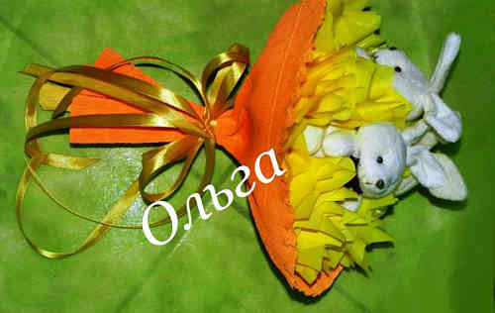
Вопросы, которые возникают у желающих освоить изготовление букетов из игрушек, в основном, связаны с незнанием:
- способа крепления мягких игрушек на основу;
- какой материал и какой формы используется для основы под игрушку;
- какие материалы и каким образом лучше использовать для драпировки плюшевого букета;
- где лучше приобретать недорогие мягкие игрушки для будущего букета.
Ответы на эти и другие вопросы, связанные с темой изготовления букетов из игрушек, даст предложенный ниже в инструкционной карте.

Приложение №3

Инструкционная карта « Плющевой сюрприз»
Для создания этого букета вам необходимы:  - 5 мягких игрушек (зайчики, мишки);  -гофрированная бумага ( цвет белый и розовый);  - кусок пенопласта;  - кружевная лента (розовая);  - бусины для украшения (перламутровые белые) 10-15 штук;  - атласные ленты узкие и широкие (розовая, белая);  - листы глянцевого журнала или пластиковая или алюминиевая труба;  - заколки- "невидимки" для волос - 5 шт;  - клей ПВА;  - клеевой пистолет (или можно использовать клей "Момент"). | 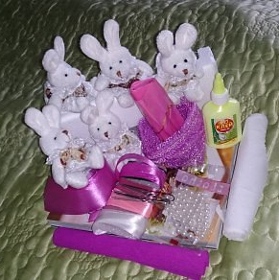
А теперь сам процесс.  Для ручки букета я использовала листы глянцевого журнала: взяла первый лист, свернула трубочкой, слегка промазала клеем ПВА, и накрутила на него следующий лист, и так до тех пор, пока не получила ручку нужной мне толщины и длины | 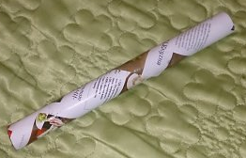
Затем взяла кусок пенопласта и вырезала из него усеченный конус. Диаметры конуса зависят от того, из скольких игрушек вы собираетесь делать букет и, собственно, от величины самих игрушек. Я сначала примерила игрушки на целом куске пенопласта, оценила приблизительно как они будут располагаться, и уже потом вырезала по месту канцелярским ножом. | 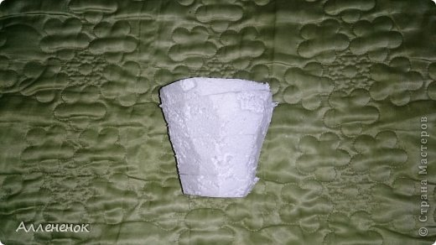
Далее проделала отверстие в меньшем диаметре конуса. Отверстие должно быть глубиной 4-5 см и диаметром, равным диаметру ручки. Заполнила проделанное отверстие клеем, используя клеевой пистолет и плотно вставила туда ручку, хорошенько прижала. | 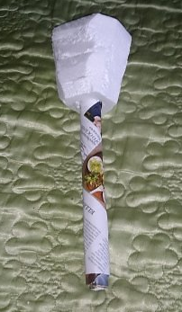
Основание букета готово. Обмотала конус и часть ручки гофрированной бумагой и приклеила на ПВА | 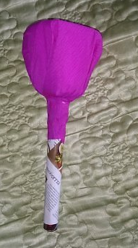
Берем шпильку, протыкаем зайчика насквозь и втыкайте вместе с зайчиком шпильку в пенопласт в таком порядке, как задумала. На фото получилось один зайчик в центре и четыре по бокам. | 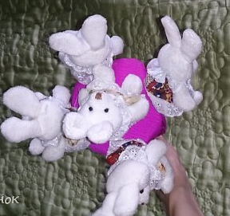
Можно украсить вот такими розочками, бусиками. | 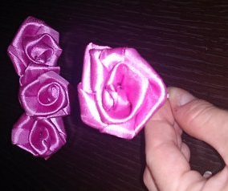
Кружевом заполнила промежутки между зайчиками. Получается как -то так. | 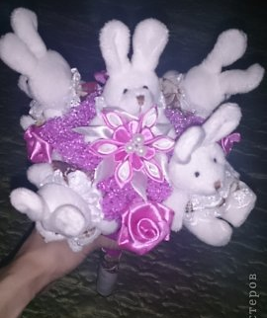
Из Фетра по кругу букета делаем верхнюю юбочку. |  | 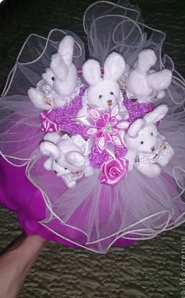
Нижнюю "юбку" сформировать из гофрированной бумаги, украсить ленточками, ими же обмотала ручку букета. |  | 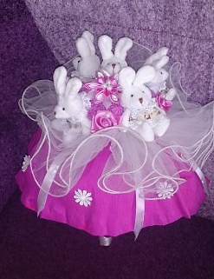
И вот букет для любимого учителя готов! |  | 

